Влияние гамма-излучения на гидролиз лигнина
Алешкевич-Суслов Я.В.
Студент, 6 курс специалитета
Московский государственный университет имени М.В. Ломоносова,
химический факультет, Москва, Россия
E-mail: aleshkevichyan@yandex.ru
Для достижения целей устойчивого развития необходимо находить новые способы использования биомассы как сырья для производства энергии и химических веществ. Весьма перспективен поиск путей квалифицированного использования лигнина – компонента древесины, который является отходом производства бумаги [1]. В литературе изучено влияние щелочного гидролиза [2] и электронного облучения [3] для получения фенольных мономеров из лигнина, но не изучено совместное влияние гамма-излучения и щелочного гидролиза.
В нашей работе мы исследовали влияние γ-облучения на гидролиз лигнина в водно-спиртовых растворах (20 об.% EtOH): образцы 1 и 2 – 0.5 г лигнина на 10 мл раствора; 3 и 4 – 0.5 г лигнина на 10 мл щелочного раствора (0.09 M KOH); 5 и 6 – 6 г лигнина на 17 мл нейтрального раствора; 7 и 8 – 6 г лигнина на 17 мл щелочного раствора (0.09 M KOH); в каждой паре первый образец с облучением, второй без него. Образец 0 является необработанным лигнином. Мы предполагали, что облучение увеличит выход фенольных мономеров после гидролиза, сузит профиль получаемых веществ и повысит сорбционную ёмкость непрореагировавшего лигнина по отношению к иттрию.
Методом ИК-спектроскопии показано, что после обработки в растворах содержатся ароматические соединения с C=O, C-O-C и COO группами. Интенсивность полос выше для образцов, содержащих KOH, и для облучённых образцов. Таким образом, облучение и добавление щелочи приводят к повышению степени гидролиза лигнина с получением водорастворимых мономеров и олигомеров.
Изотермы адсорбции катиона иттрия из растворов, меченных ⁹⁰Y, приведенные на рис. 1, показывают, что обработка щёлочью заметно повысила сорбционную ёмкость лигнина. Однако воздействие γ-излучением приводит к небольшому ее снижению.
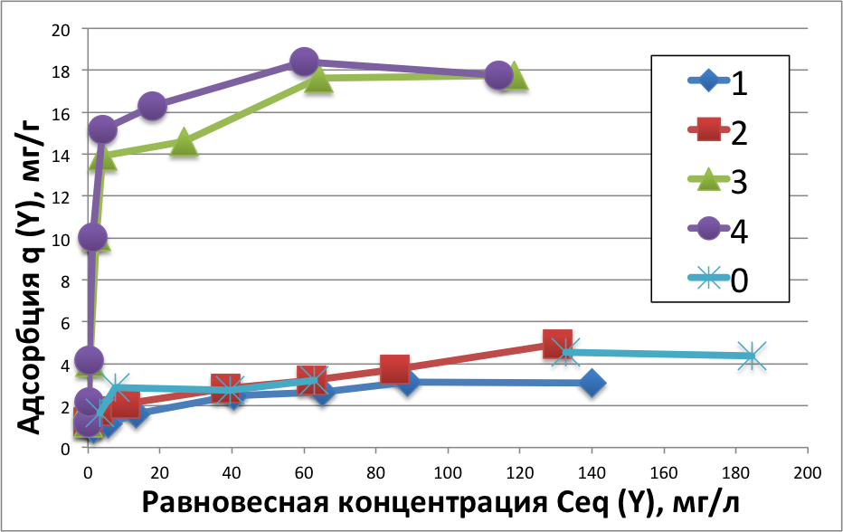
Рис. 1. Изотермы адсорбции Y³⁺ на образцах лигнина, обработанных разными способами.
Литература
1. Локтева Е.С. Методы реализации процессов «зелёной» химии, М.: Триумф, 2021 ISBN 978-5-93673-315-4
2. Toledano A., Serrano L., Labidi J. Organosolv lignin depolymerization with different base catalysts // J. Chem. Technol. Biotechnol. 2012. Vol. 87 P. 1593-1599 doi:10.1002/jctb.3799
3. Chulkov V.N., Bludenko A.V., Ponomarev A.V. Electron-beam mediated dry distillation of lignin // High Energy Chem. 2007. Vol. 41 No. 6, pp. 470-472 doi: 10.1134/S001814390706015X

